Nosotros en Genol usamos la metodología XP. En Genol nos gusta trabajar con tiempos en cada actividad, creemos que trabajar en parejas permite un desarrollo más efectivo, y así se le pueda dar una crecimiento mas eficaz y efectivo a Genol.

Fase 1:

* El equipo se reunió para una fase de Exploración, donde después de una discusión salieron dos ideas y una fue con la que se decidió seguir:
  + - * Genol 🡪 una plataforma que permita a los microempresarios de mexicanos tener la posibilidad de crecer de manera global con una pagina web sencilla e intuitiva.
      * AdmiA 🡪 una plataforma que permita a las empresas descargar un software de manejo de inventario e administración de manera sencilla.

Genol propuso los siguiente por lo cual se decidió seguir con este proyecto:

* + - * Enunciado del problema:



* + - * Oportunidad de negocio:

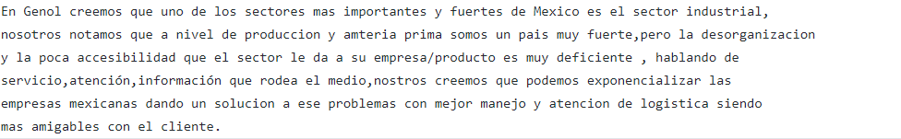

* + - * Alcance del proyecto:

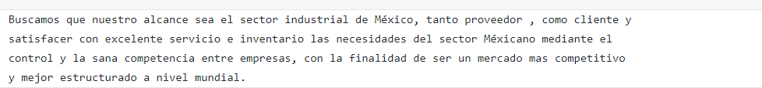

Fase 2

* Después de elegir el proyecto se entro a una fase de planeación, es decir se hablo de que se quería lograr y como lo lograríamos una vez decidiendo seguir con el proyecto de Genol:
  + - Aquí se discutieron los requisitos, el posicionamiento, y los diagramas de cómo se trabajaría el proyecto:
      * Se trabajaron diferentes diagramas a lo largo de nuestro proceso:
        + PERT: Donde mediante cálculos, logramos sacar cuanto sería el tiempo Optimista, Probable y Pesimista. También como el tiempo esperado, desviación estándar y Varianza de desviación.

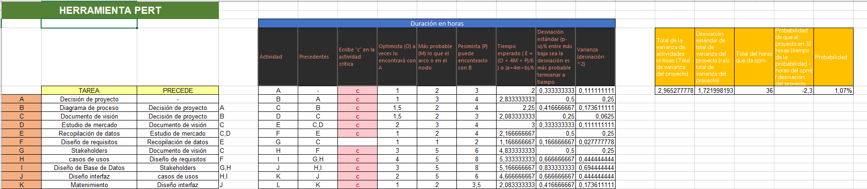

* + - * + GANNT: Donde con un organigrama se puede ver vas gráficamente los tiempos de cada una de las actividades planeadas para hacer para el desarrollo de GENOL.

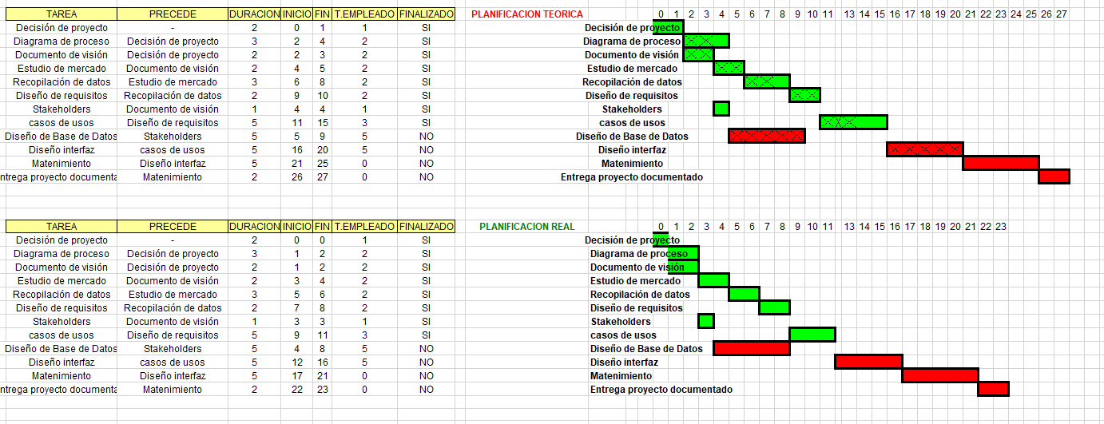

* + - * + CMP: Las rutas críticas, es decir la ruta de actividades que tenían que ser cumplidas rigurosamente en tiempo y forma.

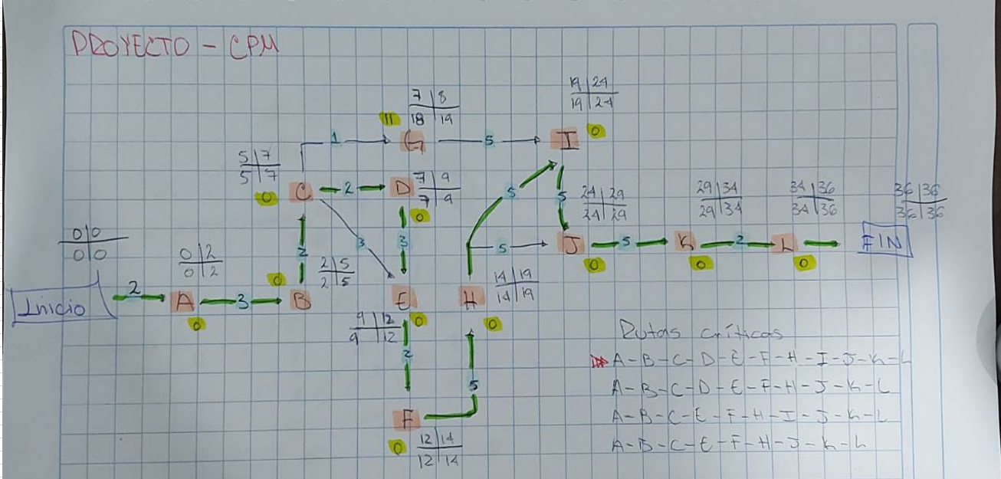

* + - * + 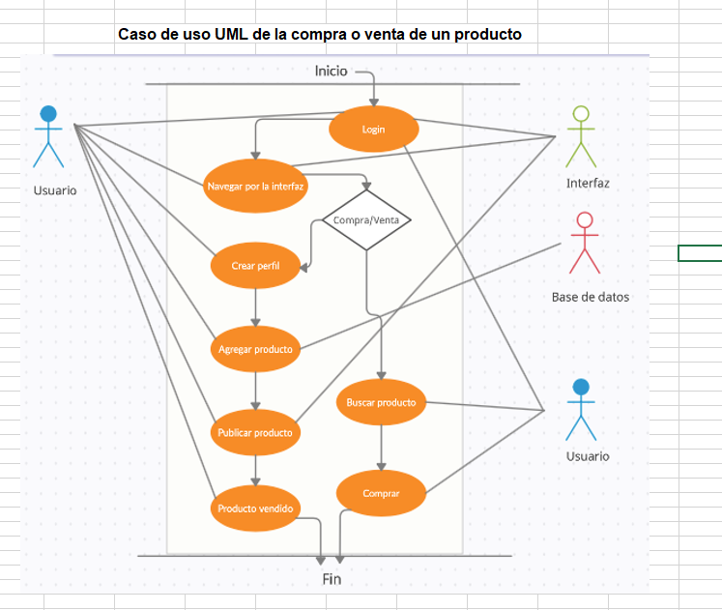Los Casos de Uso, es decir las líneas de acciones que se espera que tenga el usuario con Genol:

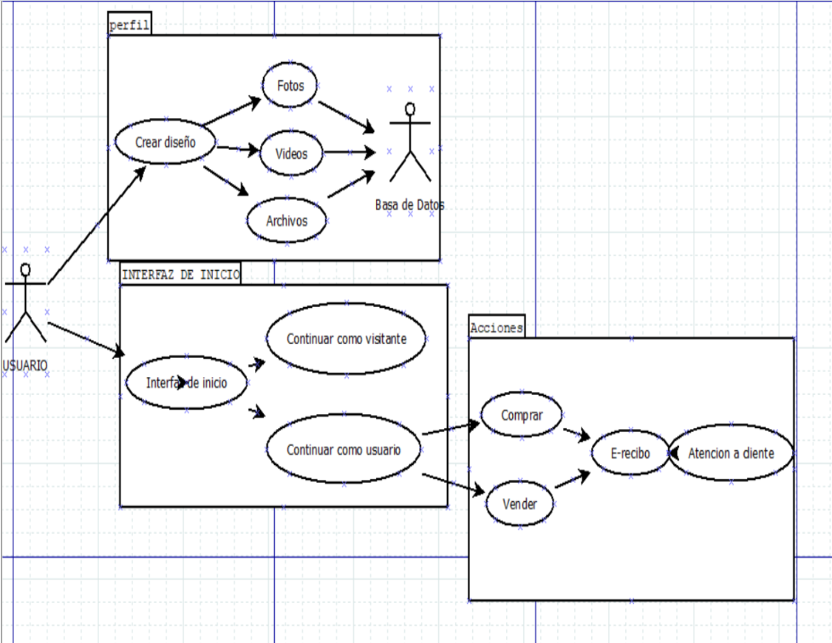

* + - * + También se discutieron los requisitos funcionales, no funcionales y de dominio:

**Requisitos funcionales:**



**Requisitos no funcionales:**

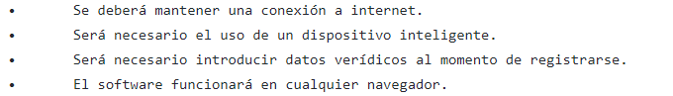

**Requisitos de dominio:**

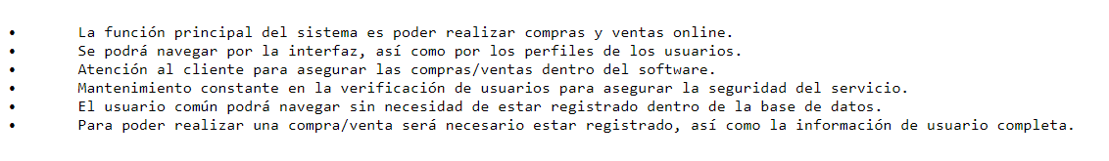

Fase 3

* Fase de interacciones:
  + - Aquí se creó la base de datos, e tuvimos unos cambio primero se creía que la mejor manera seria una base de datos SQL pero, debido a complicaciones técnicas decidimos transformar a una base de datos NoSql.

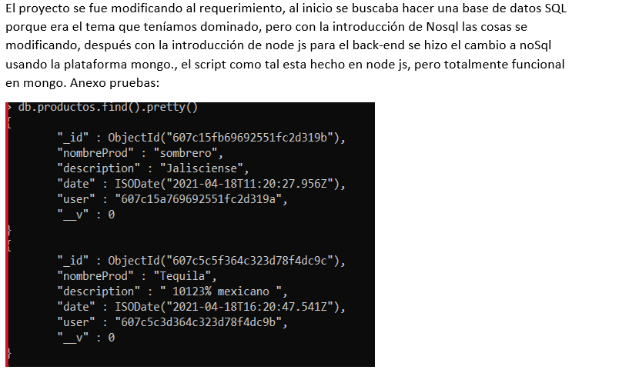

* + - Se creo un diagrama de actividades para la validación y el funcionamiento en cuestión de seguridad del proyecto:

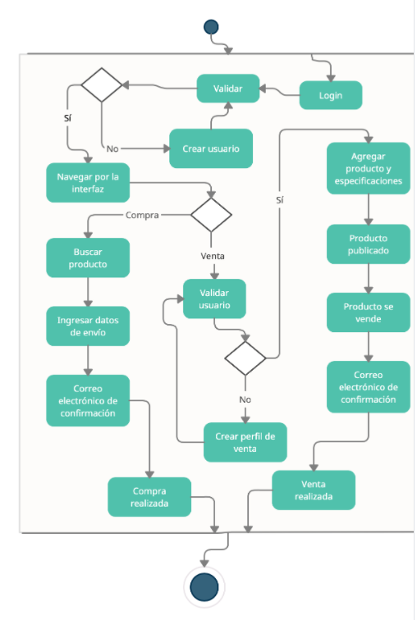

Fase 4:

* Fase de puesta en producción:
  + - Una vez el proyecto fue autorizado, los diagramas y todo la anterior fue validado inicio la fase de producción de Genol:
      * Donde los mas importante se creo la página web, funcional con todos los requisitos antes mencionados:
    - Se creo una manual de usuario donde detalladamente se menciona el funcionamiento del proyecto:

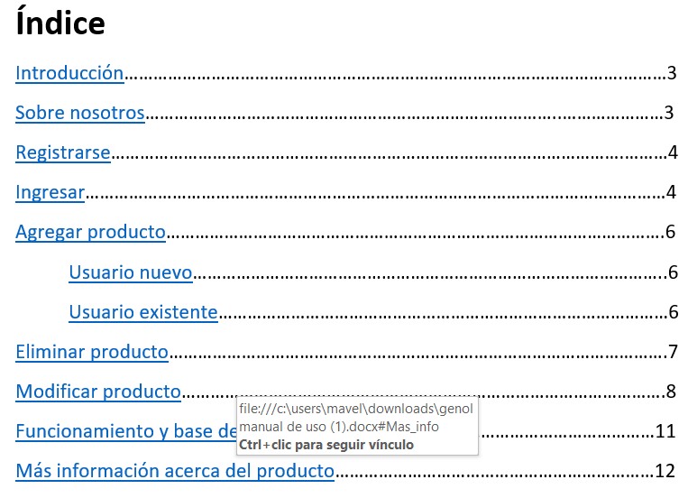

* + - Se creo un documento donde se redactó el funcionamiento de la base de datos, y a la importancia de esta misma:

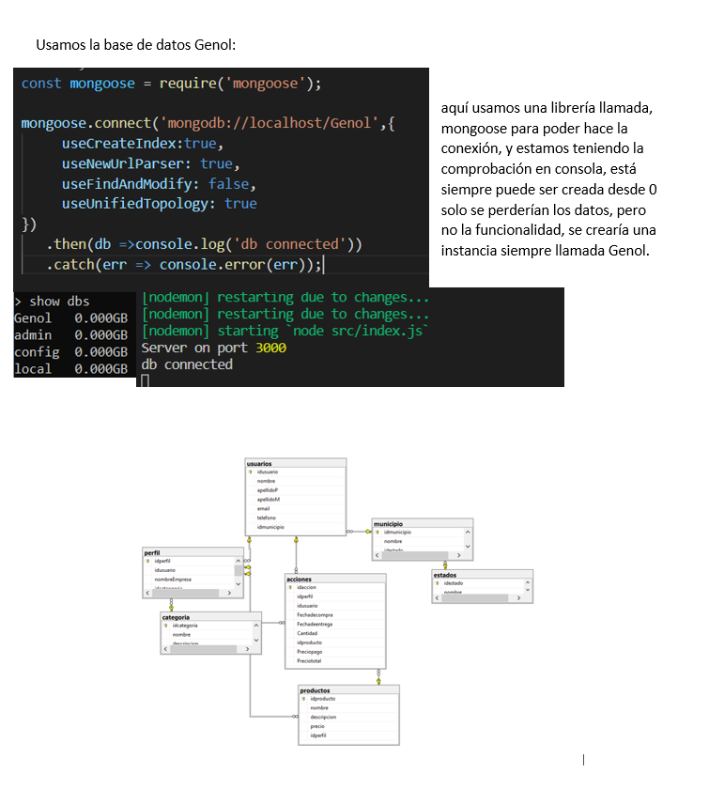

* + - Se creo un video del funcionamiento donde se explicó detalladamente como tenia que ser el uso adecuado para el proyecto de Genol:

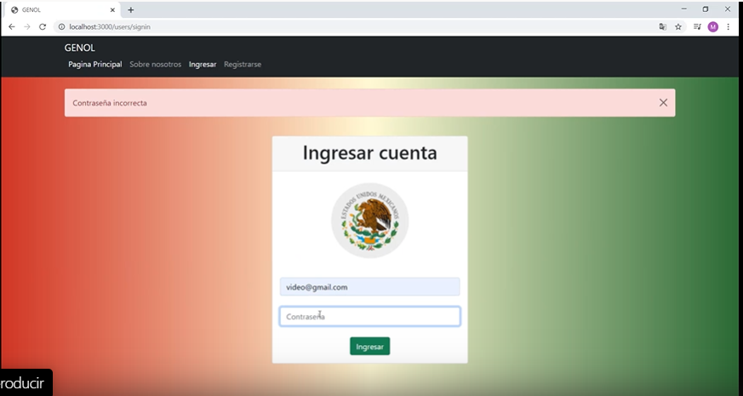

* **Toda esta información fue detallada en el GitHub oficial de la página de Genol, donde se le da una redacción profunda a cada paso para la creación de este proyecto llamado GENOL:**

**https://github.com/MarioAvelar19/Genol.git**